Ontdek jezelf in
Schilderen en Tekenen
Iedereen kan schilderen. Tijdens de cursus leert u technieken aan de hand van verschillende
onderwerpen en met verschillende materialen. Van houtskool tot pastel en van aquarelverf
tot olietechnieken. Alles komt voorbij. En aan van alles kunt u proeven.

Deze workshop wordt gegeven door Elisa Heinen uit Landgraaf:
“Ik ben Elisa ,ben 66 jaar oud , heb 2 zonen en ben een trotse oma van 3 kleinkinderen. Sinds 23 jaar heb ik een uitgebreide Kunstenaars en Hobby winkel in Landgraaf met meer dan 160.000 artikelen.
Alle hobby’s die in mijn leven voorbij kwamen heb ik uitgeprobeerd. Maar mijn grootste passie is toch altijd het werken met verf gebleven, in combinatie met allerlei andere materialen en technieken. En deze kennis wil ik graag, met veel plezier, aan u doorgeven.

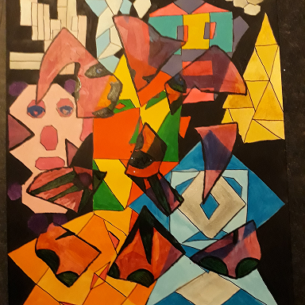


Dit is het aanbod:
27-02-2023: Inzicht krijgen in wat u ziet, we werken met houtskool
06-03-2023: Schilderij met acrylverf
13-03-2023: Werken met cobra olieverf op waterbasis en kleuren mengen
27-03-2023: Schetsen en tekenen met potloden: Natuur en mens
03-04-2023: Pastel tekenen
17-04-2023: Aquareleren
24-04-2023: Schilderij maken zoals Picasso en het cubisme
01-05-2023: Werken volgens de Chinese teken- en schrijf kunst
08-05-2023: Verf in combinatie met diverse materialen
15-05-2023: Acryl gieten
Tijd: van 16:00 tot 18:00 uur ⎜Kosten: 17,50 per sessie incl. materialen
Locatie: Rap Heerlen, Akerstraat 27

Deze workshop bestaat uit twee delen:
In het eerste deel krijgt u 3 lessen van elk 2 uur om te proeven van deze unieke, bijna vergeten hobby. Iedere les maakt u een compleet voorwerp om mee naar huis te nemen.
De materiaal kosten voor deze 3 lessen, zijn in de prijs inbegrepen.

-

Zelf meenemen:
Schort, Goede Zin en een Grote Fantasie

Lijkt het u leuk om aan deze workshop, of een aantal sessies ervan, deel te nemen? Vul dan de flyer in, te vinden in de wachtruimte, en lever deze in bij de balie in Heerlen of Brunssum. Heeft u nog vragen?
Neem dan contact op met Mireille Heijltjes, Email m.heijltjes@rap-zorg.nl I Tel. 06-484 338 74

